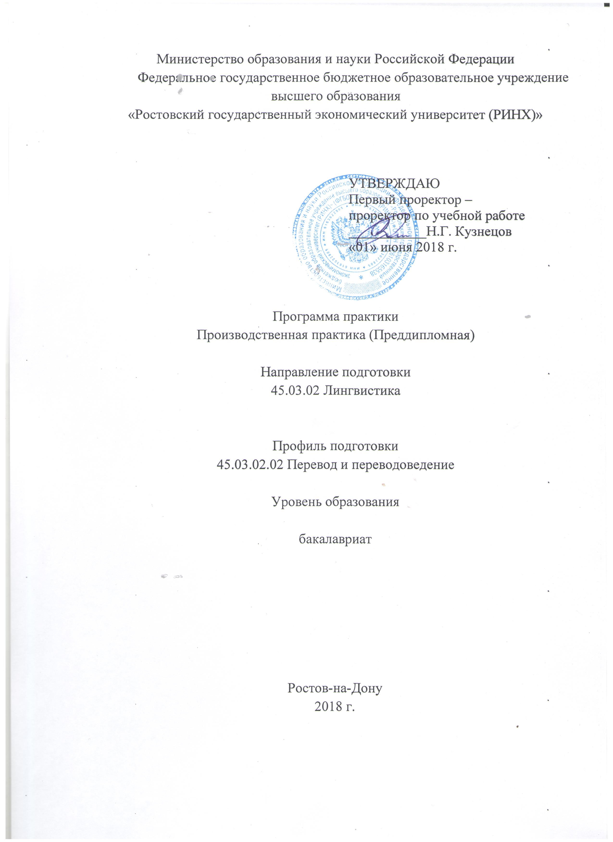

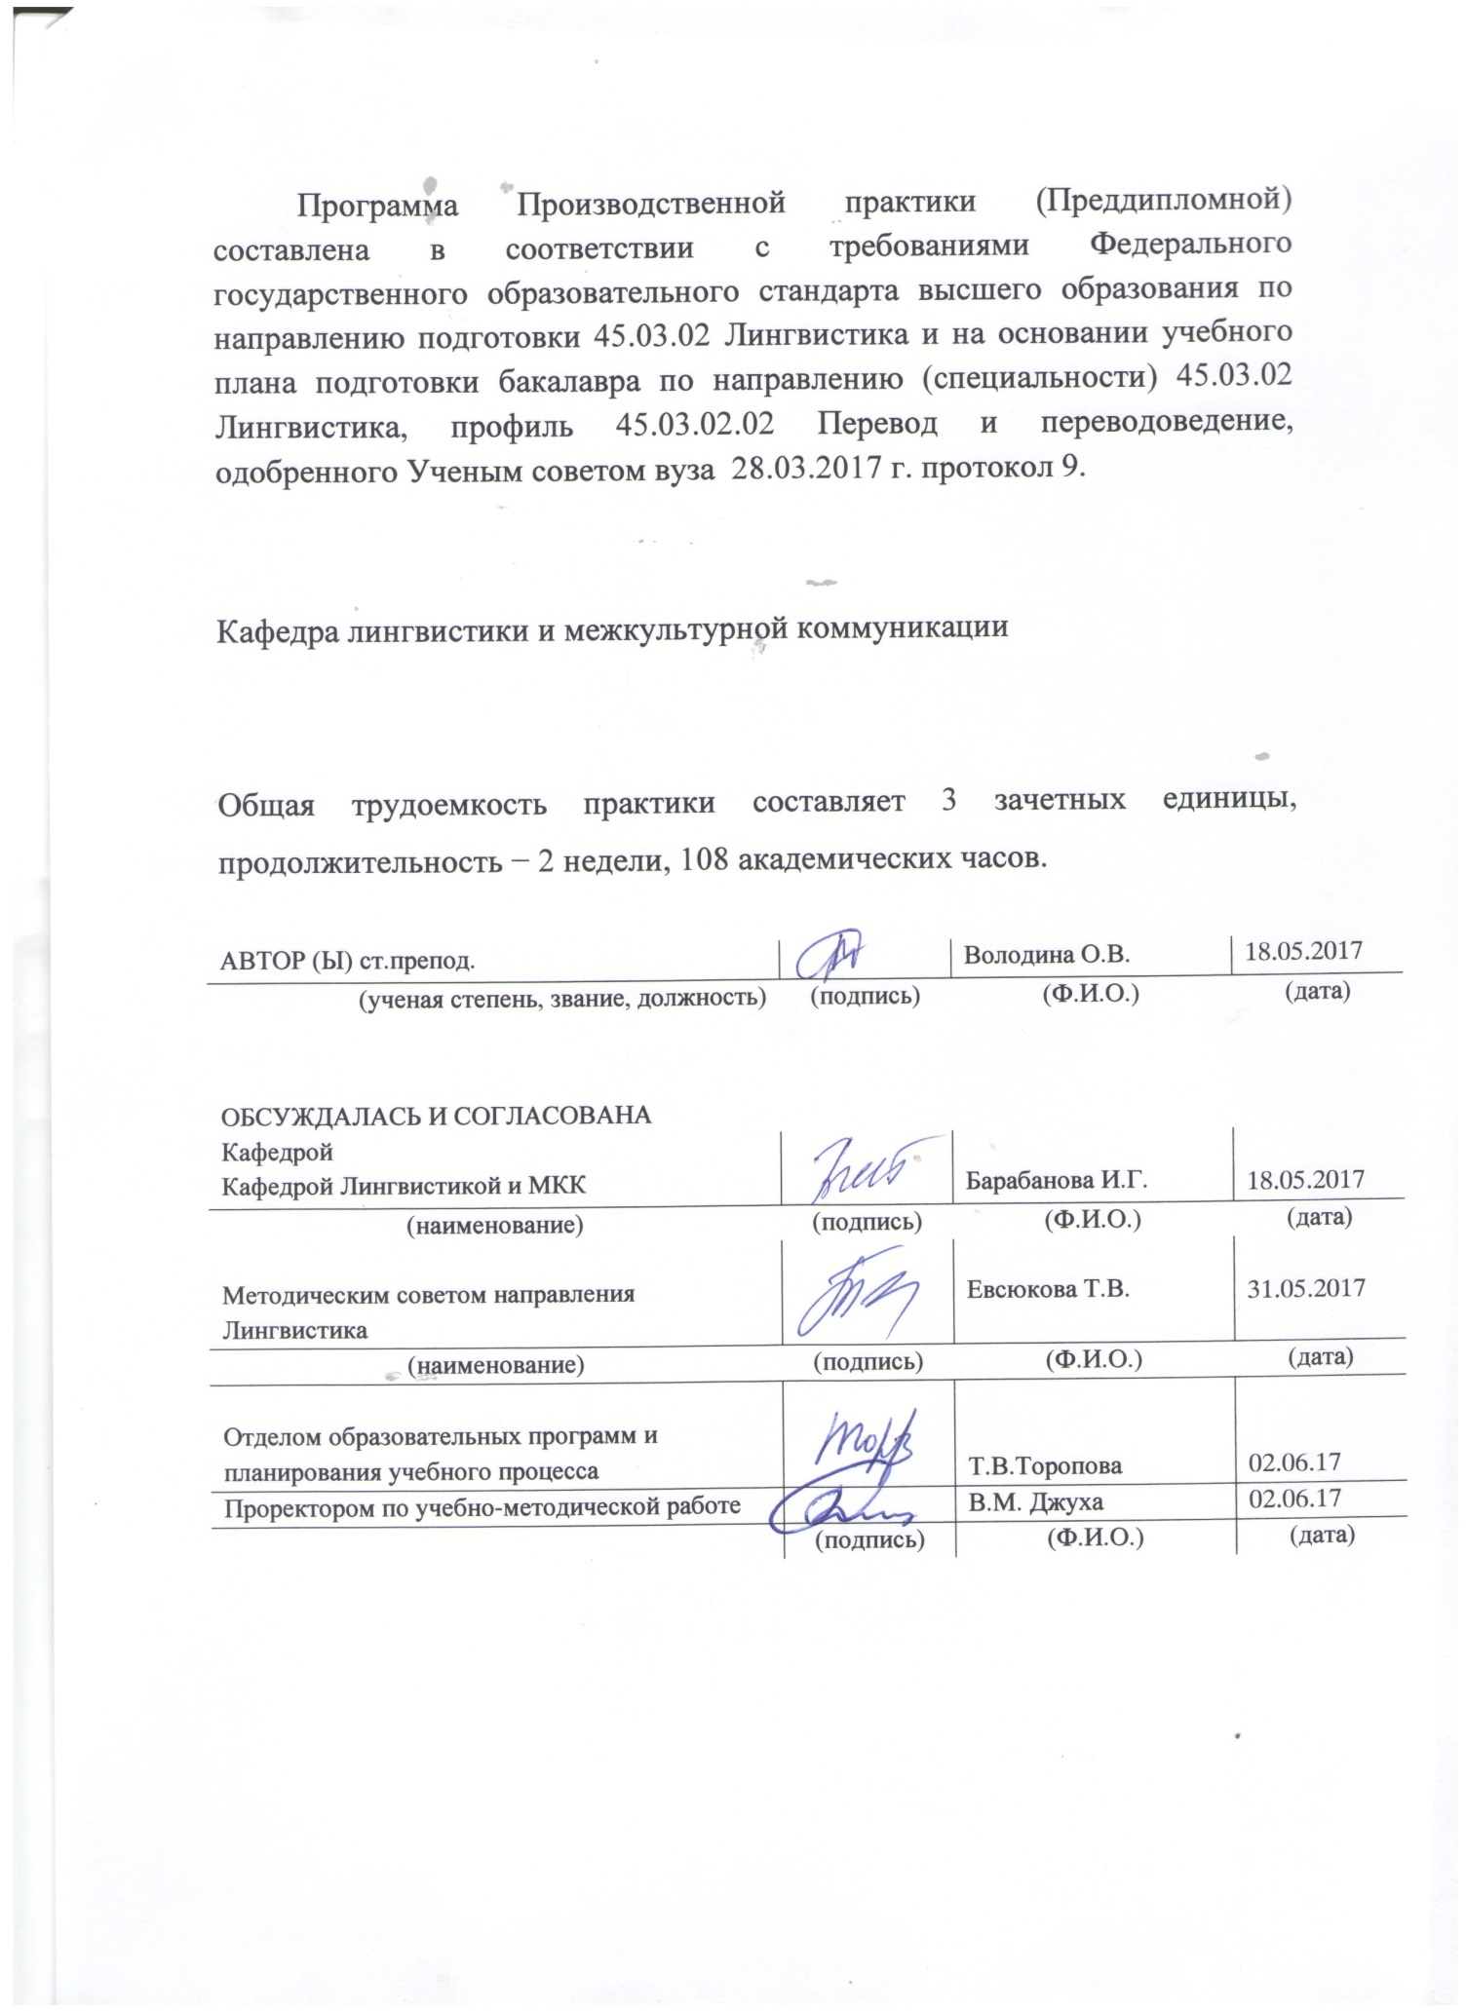

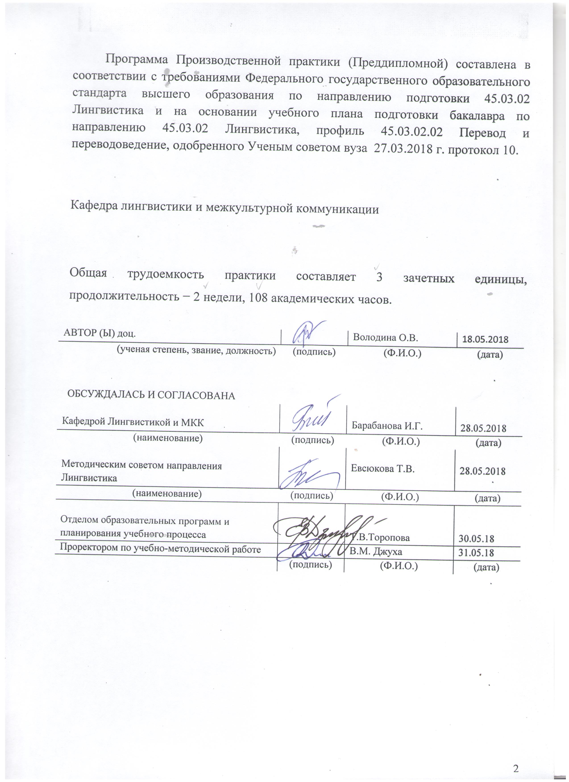

1. ЦЕЛИ И ЗАДАЧИ ПРОВЕДЕНИЯ ПРАКТИКИ

- Цели практики: закрепление и расширение имеющихся теоретических и практических знаний студентов, полученных в период обучения; повышение качества профессиональной подготовки студентов, выработка у них практических навыков по специальности; расширение студентом имеющегося профессионального опыта самостоятельной работы по специальности; сбор эмпирического материала для написания ВКР.

- Задачи практики: В соответствии с целями дисциплины ставятся следующие профессиональные задачи в соответствии с видом (видами) профессиональной деятельности, на который (которые) ориентирована образовательная программа:

- обеспечение межкультурного общения в различных профессиональных сферах; - выполнение функций посредника в сфере межкультурной коммуникации;
- планирование, реализация и презентация результатов индивидуального научного исследования;
- составление аннотированной научной библиографии по тематике ВКР;

- использование видов, приемов и технологий перевода с учетом характера переводимого текста и условий перевода для достижения максимального коммуникативного эффекта;
- проведение информационно-поисковой деятельности, направленной на совершенствование профессиональных умений в области перевода;
- выявление и критический анализ конкретных проблем межкультурной коммуникации, влияющих на эффективность межкультурных и межъязыковых контактов;

- участие в проведении эмпирических исследований проблемных ситуаций и диссонансов в сфере межкультурной коммуникации;

- апробация программных продуктов лингвистического профиля..

- МЕСТО ПРАКТИКИ В СТРУКТУРЕ ОБРАЗОВАТЕЛЬНОЙ

ПРОГРАММЫ

- Цикл (раздел) ОП: Б2.В.

- Курс: 4 курс (очная форма обучения); 5 курс (заочная форма обучения).

- Связь с дисциплинами учебного плана
Перечень предшествующих дисциплин, | Перечень последующих дисциплин,
практик | практик, видов работ
Русский язык и культура речи | Практический курс второго иностранного
 | языка
Древние языки и культуры | Методы научных исследований
Экономическая теория | Практический курс первого иностранного
Основы языкознания | История литературы стран первого
 | иностранного языка (на иностранном
 | языке)
Практический курс первого иностранного | Письменный | перевод | первого
языка | иностранного языка

Основы теории первого иностранного языка | Основы теории первого иностранного
 | языка
История | Устный перевод первого иностранного языка
БЖД | Перевод деловой коммуникации
Практикум по культуре речевого общения первого иностранного языка | Письменный перевод первого иностранного языка
Практический курс второго иностранного языка | Практикум по культуре речевого общения первого иностранного языка
История стран изучаемого языка | Практикум по культуре речевого общения второго иностранного языка
Информационные технологии в лингвистике | Письменный перевод второго иностранного языка
Теория перевода | Математические методы в лингвистике
Культура стран первого иностранного языка | Практический курс третьего иностранного
 | языка
Введение в теорию межкультурной коммуникации
Теория перевода первого иностранного языка

3. ТРЕБОВАНИЯ К РЕЗУЛЬТАТАМ ПРОХОЖДЕНИЯ ПРАКТИКИ

Формируемые компетенции |  | Осваиваемые  знания, умения, владения
Код | Наименование
Общекультурные компетенции (ОК)
ОК-6 | владением наследием отечественной научной мысли, направленной на решение общегуманитарных и общечеловеческих задач | З: основы гуманитарных наук, способствующие развитию общей культуры и социализации личности
 |  | У: применять знание базовых теоретических принципов лингвистической науки для решения общегуманитарных и общечеловеческих задач
 |  | В: навыками использования наследия отечественной научной мысли, направленной на решение общегуманитарных и общечеловеческих задач
Общепрофессиональные компетенции (ОПК)
ОПК-1 | способностью использовать понятийный аппарат философии, теоретической и прикладной лингвистики, переводоведения, лингводидактики и теории межкультурной коммуникации для решения профессиональных задач | З: междисциплинарные связи изучаемых дисциплин, понятийный аппарат философии, принципы теории межкультурной коммуникации, основы лингводидактики и переводоведения
 |  | У: использовать в прикладных и научных целях терминамы, методики и теоретические принципы философии, теоретической и прикладной лингвистики, переводоведения, лингводидактики и теории межкультурной коммуникации
 |  | В: навыками использования понятийного аппарата философии, теоретической и прикладной лингвистики, переводоведения, лингводидактики и теории межкультурной коммуникации для решения профессиональных задач
ОПК-14 | владением основами современной информационной и библиографической культуры | З: различные носители информации, доступ к глобальной сети
 |  | У: пользоваться различными носителями информации
 |  | В навыками работать с различными носителями информации, распределенными базами данных и знаний, с глобальными компьютерными сетями
ОПК-15 | способностью выдвигать гипотезы и последовательно развивать аргументацию в их защиту | З: методы целеполагания и планирования собственной деятельности; способы аргументированного доказательства
 |  | У: использовать различные методы поиска решения задач, самостоятельно разрабатывать план, формулировать гипотезу и выбирать методы аргументации
 |  | В: навыками аргументированного доказательства и обоснования собственных идей, способами представления результатов собственного научного исследования
ОПК-16 | владением стандартными методиками поиска, анализа и обработки материала исследования | З: основные общенаучные методы научного исследования, теоретико-методологические основы поиска, анализа и обработки теоретического и эмпирического материала
 |  | У: выделять и анализировать основные лингвистические тенденции; проводить самостоятельный анализ и давать аргументированную оценку различным научным интерпретациям языковых явлений и концепций
 |  | В: методами отдельных научных дисциплин, необходимыми для проведения комплексного научного исследования; навыками поиска, анализа и обработки эмпирического материала
ОПК-17 | способностью оценивать качество исследования в своей предметной области, соотносить новую информацию с уже имеющейся, логично и последовательно представлять результаты собственного исследования | З: основные общефилософские и общенаучные методы научного исследования, теоретико-методологические основы своей предметной области; способы логично и последовательно представлять результаты собственного исследования
 |  | У: проводить самостоятельный анализ и давать аргументированную оценку качеству исследования; логично и последовательно представлять результаты собственного исследования
 |  | В: навыками оценки, компаративного анализа, публичной речи, аргументации, ведения полемики, логичной и последовательной презентации результатов собственного исследования
ОПК-20 | способностью решать стандартные задачи профессиональной деятельности на основе информационной и библиографической культуры с применением информационно-лингвистических технологий и с учетом основных требований информационной безопасности | З: принципы решения стандартных профессиональных задач с применением информационно-лингвистических технологий и с учетом основных требований информационной безопасности
 |  | У: ориентироваться в системе профессиональной деятельности, использовать информационную и библиографическую культуры с применением информационно-лингвистических технологий
 |  | В: способами решения стандартных профессиональных задач с учетом информационной и библиографической культуры, с применением информационно-лингвистических технологий
Профессиональные компетенции (ПК)
ПК-23 | способностью использовать понятийный аппарат философии, теоретической и прикладной лингвистики, переводоведения, лингводидактики и теории межкультурной коммуникации для решения профессиональных задач | З: междисциплинарные связи изучаемых дисциплин, понятийный аппарат философии, принципы теории межкультурной коммуникации, основы лингводидактики и переводоведения
 |  | У: использовать в прикладных и научных целях терминамы, методики и теоретические принципы философии, теоретической и прикладной лингвистики, переводоведения, лингводидактики и теории межкультурной коммуникации
 |  | В: навыками использования понятийного аппарата философии, теоретической и прикладной лингвистики, переводоведения, лингводидактики и теории межкультурной коммуникации для решения профессиональных задач
ПК-24 | способностью выдвигать гипотезы и последовательно развивать аргументацию в их защиту | З: методы анализа материала, планирования и ведения полемики; способы аргументированного доказательства
 |  | У: использовать различные методы поиска решения задач, самостоятельно разрабатывать план, формулировать гипотезу и выбирать методы аргументации
 |  | В: навыками аргументированного доказательства и обоснования собственных идей, способами представления результатов собственного научного исследования
ПК-25 | владением основами современных методов научного исследования, информационной и библиографической культурой | З: основы современных методов научного исследования; основы планирования и проведения лингвистического исследования
 |  | У: пользоваться научной литературой и другими источниками информации
 |  | В: навыками работы с различными носителями информации, распределенными базами данных и знаний, с глобальными компьютерными сетями
ПК-26 | владением стандартными методиками поиска, анализа и обработки материала исследования | З: основные общенаучные методы научного исследования, теоретико-методологические основы поиска, анализа и обработки теоретического и эмпирического материала
 |  | У: выделять и анализировать основные лингвистические тенденции; проводить самостоятельный анализ и давать аргументированную оценку различным научным интерпретациям языковых явлений и концепций
 |  | В: методами отдельных научных дисциплин, необходимыми для проведения комплексного научного исследования; навыками поиска, анализа и обработки эмпирического материала
ПК-27 | способностью оценить качество исследования в данной предметной области, соотнести новую информацию с уже имеющейся, логично и последовательно представить результаты собственного исследования | З: основные общефилософские и общенаучные методы научного исследования, теоретико-методологические основы своей предметной области; способы логично и последовательно представлять результаты собственного исследования
 |  | У: проводить самостоятельный анализ и давать аргументированную оценку качеству исследования; логично и последовательно представлять результаты собственного исследования
 |  | В: навыками оценки, компаративного анализа, публичной речи, аргументации, ведения полемики, логичной и последовательной презентации результатов собственного исследования

4. СПОСОБЫ ПРОВЕДЕНИЯ ПРАКТИКИ

Стационарная.

5. ФОРМЫ ПРОВЕДЕНИЯ ПРАКТИКИ

Дискретно.

6. МЕСТО ПРОВЕДЕНИЯ ПРАКТИКИ

Предприятия и организации, имеющие договор на проведение практики с ФГБОУ ВО «РГЭУ (РИНХ)» (органы государственного и муниципального управления, предприятия различных видов деятельности и форм собственности, вузы и иные организации за рубежом).
Практика осуществляется на договорной основе с принимающими сторонами. В договоре оговорены все вопросы организации производственной практики, в нем предусмотрено назначение двух руководителей практики: от РГЭУ (РИНХ) и от принимающей организации (как правило, руководителя или одного из ведущих специалистов). На основе заключенных договоров обучающемуся предоставляется рабочее место, формулируются конкретные задачи, осуществляется контроль за прохождением практики, выставляется оценка по итогам практики, дается характеристика деловым и профессиональным качествам будущего специалиста. Для лиц с ограниченными возможностями здоровья выбор мест прохождения практик должен учитывать состояние здоровья и требования по доступности.

7. СОДЕРЖАНИЕ ПРАКТИКИ
№ п/п | Разделы (этапы) практики | Виды работ на практике студентов | Трудоемкость в часах | Формы отчетности
1 | Подготовительный учебный этап | Ознакомительно-организационная лекция о целях и задачах учебной практики.  Ознакомление с индивидуальными заданиями по практике.  Изучение устава предприятия  Знакомство с коллективом и деятельностью предприятия  Инструктаж по технике безопасности. Составление плана работы | 10 | Собеседование  План прохождения практики  Запись в дневнике практики
2 | Основной производственный этап | Постановка задачи. Выбор методов решения. Сбор и предварительная обработка исходных данных. Выполнение переводческой деятельности, использование видов, приемов перевода с учетом характера переводимого текста, проведение информационно-поисковой деятельности, направленной развитие умений и навыков в области перевода. Сбор информации по тематике индивидуального задания, систематизация фактического материала, полученного в ходе прохождения практики, и данных из библиографических источников. Поиск и аналитический анализ информации для выпускной квалификационной работы | 50 | Консультация  Устный опрос  Запись в дневнике практики
3 | Обработка и анализ полученной информации | систематизация и литературного материала, полученного в процессе прохождения практики, обработка русскоязычных и иноязычных текстов в производственно-практических целях, участие в формализации лингвистического материала в соответствии с поставленными задачами и индивидуальным планом. | 30 | Письменный контроль, опрос  Запись в дневнике практики
4 | Заключительный этап | Анализ и оценка полученных результатов. Подготовка отчетной документации по итогам практики; составление и оформление отчета о прохождении практики; защита отчета о практике | 18 | Консультация Запись в дневнике практике  Отчет
 | ИТОГО |  | 108 | Зачет с оценкой

Формами отчетности студентов о прохождении практики являются дневник и отчет.

8. ФОНД ОЦЕНОЧНЫХ СРЕДСТВ
Фонд оценочных средств для проведения промежуточной аттестации обучающихся по практике представлен в Приложении 1 к программе практики.

- УЧЕБНО-МЕТОДИЧЕСКОЕ И ИНФОРМАЦИОННОЕ ОБЕСПЕЧЕНИЕ

ПРАКТИКИ
- Основная и дополнительная литература

№ | Выходные данные | Количество экземпляров
Основная литература
1 | Микова, С. С. Теория и практика письменного перевода [Электронный ресурс]: учебное пособие / С. С. Микова, В. В. Антонова, Е. В. Штырина. - М.: Российский университет дружбы народов, 2013. - 330 с. - 978-5-209-04535-9  URL: http://biblioclub.ru/index.php?page=book&id=128757 | Неограниченный доступ для зарегистрированных пользователей
2 | Бреус Е.В. Основы теории и практики перевода с русского языка на английский. М.: УРАО, 2013 | 70
Дополнительная литература
1 | Казакова Т.А. Практические основы перевода. Спб.: Союз, 2000 | 25
2 | Link Grammar Parser. ComputingResearch Laboratory (CLR) New Mexico State University, USA | 25
3 | Артамонов А. Вариант успеха: Цели. Проблемы. Решения. Издатель: Книжный мир, 2014.  URL: http://biblioclub.ru/index.php?page=book&id=274387&sr=1 | Неограниченный доступ для зарегистрированных пользователей

9.2. Перечень ресурсов информационно-телекоммуникационной сети «Интернет»

№ | Выходные данные
1 | Англо-русский словарь / под ред. Д. Макмиллана. www. macmillandictionary.com.
2 | Ильина И. Г. В поисках работы (JobHunt) / И. Г. Ильина, С. Г. Ильина. - СПб: Антология, 2005. http://biblioclub.ru/index.php?page=book&id=220807
3 | Translation Software and Dictionary Tool. www.Babylon.com
4 | Cинтаксическийпарсер английского языка. Link Grammar Parser. Computing Research Laboratory (CLR) New-Mexico State University, USA. http://www.link.cs.cmu.edu/link/
5 | The Wordsmyth Educational Dictionary-Thesaurus (WEDT) http://itools.com/tool/wordsmyth dictionary-thesaurus

- Перечень программного обеспечения

№ | Наименование программного обеспечения
1 | MicrosoftOffice
2 | Электронные словари: Викисловарь, Мультитран, GoldenDict, Stardict, dict,ForceMem, ABBYY Lingvo.
3 | Системы голосового перевода (распознавание и синтез): Speereo.

- Перечень информационно-справочных систем

№ | Наименование информационно-справочных систем
1 | Консультант +
2 | Системы автоматического перевода, E-Learning,
3 | Системы машинного перевода: PROMT, Socrat, Apertium, переводчик Google
4 | Орфокорректоры: Орфо, MS Word, ispell, aspell, myspell.
5 | Системы автоматизированного перевода, в том числе программы управления памятью переводов - OmegaT, STAR Transit NXT, Trados, MetaTexis, DejaVu
6 | Лингвистические справочники и энциклопедии LinguisticGlossary, LexiconofLinguistics, Linguisticsи др.

10. МАТЕРИАЛЬНО-ТЕХНИЧЕСКОЕ ОБЕСПЕЧЕНИЕ ПРАКТИКИ
Материально-техническое обеспечение практики должно быть достаточным для достижения целей практики и должно соответствовать действующим санитарным и противопожарным нормам, а также требованиям техники безопасности при проведении учебных и научно-производственных работ.
Студентам должна быть обеспечена возможность доступа к информации, необходимой для выполнения задания по практике и написанию отчета.
Организации, учреждения и предприятия, а также учебно-научные подразделения Университета должны обеспечить рабочее место студента компьютерным оборудованием в объемах, достаточных для достижения целей практики.

11. МЕТОДИЧЕСКИЕ УКАЗАНИЯ
Во время прохождения практики обучающиеся ведут Дневник, в котором помимо заданий, получаемых на базе практики, фиксируют итоги выполнения заданий по этапам. Руководитель практики от кафедры оказывает непосредственную индивидуальную консультационную поддержку в оформлении дневника, в подготовке отчета по практике, другую необходимую помощь.
За 1 день до окончания практики обучающийся - практикант представляет на кафедру Дневник с характеристикой практиканта и рекомендованной оценкой по пятибалльной системе от руководителя с места прохождения практики, заверенный соответствующей подписью и печатью, а также Отчет по итогам практики. Устный отчет заслушивает руководитель практики от кафедры и определяется итоговый балл. Сроки промежуточной аттестации определяются в соответствии с учебным планом.
Текущий контроль прохождения практики осуществляется руководителями практики в таких формах, как:
- регулярные проверки правильности отражения в дневнике содержания выполненных работ, визирование дневника;
- итоговая характеристика практиканта с рекомендованной оценкой;
- помощь в составлении отчета по итогам практики;
- проведение аттестации в форме дифференцированного зачета;
- собеседование / консультация.

Порядок оформления Дневника практики

Обучающийся-практикант должен указать фамилию, имя, отчество, курс, группу, факультет, направление, профиль, место прохождения практики, период практики, а также необходимо отметить руководителя практики от кафедры и от предприятия (организации).
В графе «Даты прохождения практики» обучающийся-практикант должен получить отметку о прибытии на место практики, отметку о прохождении инструктажа по технике безопасности. После этого в Дневнике должно быть записано, на какую должность он назначен и когда приступил к работе. По окончании практики необходимо указать в Дневнике дату ухода с места практики.
В разделе «План» обучающийся-практикант должен составить план прохождения учебной практики с отметками о дате выполнения каждого раздела.
В разделе «Компетенции» необходимо указать основные навыки, умения и знания отработанные и приобретенные в период практики. В разделе «Учет прохождения учебной практики» обучающийся-практикант должен дать краткое описание ежедневно выполняемой работы, место выполнения работы с отметкой и за подписью руководителя практики от организации.
В графе «Рекомендации и замечания руководителей учебной практики от предприятия в период прохождения обучающимся учебной практики» руководителю учебной практики от предприятия (организации) следует дать рекомендации и замечания, которые были сделаны в результате наблюдений в ходе учебной практики.
В графе «Список материалов, собранных обучающимся в период прохождения учебной практики для курсовой (дипломной) работы» указывается научная и специальная литература, аудио и видеоматериалы, информации об организации (предприятии), где обучающийся-практикант находился во время практики.
В разделе «Отчет о практике рассмотрен руководителем базы практики» практиканту дается краткая характеристика и оценка руководителя от базы практики, визируемые руководителем практики от организации (предприятия). В разделе «Оценка кафедрой учебной практики обучающегося» руководителем практики от кафедры дается краткая рецензия с указанием достоинств и недостатков и оценка.

Порядок составления и оформления Отчета по практике

1. Материалы к отчету должны подбираться систематически в виде отдельных документов, заметок, списков, схем и т.п. в процессе выполнения индивидуальных производственных заданий.
2. Отчет по учебной практике объемом 15-20 страниц должен быть оформлен при помощи программы Microsoft Office Word. Оформление отчета должно соответствовать следующим требованиям:
- шрифт TimesNewRoman, 14 кегль;
- межстрочный интервал полуторный;
- поля: левое 3 см, правое 1,5 см, верхнее и нижнее по 2 см.;
- перенос слов автоматический.
3. Отчет сдается не позднее срока, указанного руководителем практики.
4. Структура отчета:

Отчет включает в себя:
– титульный лист (образец титульного листа приведён в Приложении 1);
- письменное изложение результатов работы выполненной практикантом лично:
- основной текст отчета, состоящий из введения, основной части, заключения, списка источников информации, приложения.
– выводы обучающегося по результатам прохождения практики, анализ степени достижения поставленных целей и задач;
– список использованной литературы.

Приложение 1
Образец титульного листа отчета по практике

МИНИСТЕРСТВО ОБРАЗОВАНИЯ И НАУКИ РОССИЙСКОЙ ФЕДЕРАЦИИ

РОСТОВСКИЙ ГОСУДАРСТВЕННЫЙ ЭКОНОМИЧЕСКИЙ УНИВЕРСИТЕТ (РИНХ)

Факультет лингвистики и журналистики

Кафедра лингвистики и межкультурной коммуникации

ОТЧЕТ О ПРОХОЖДЕНИИ ПРЕДДИПЛОМНОЙ ПРАКТИКИ

Студента группы ПЕР- ____________________ ________________________
Подпись Ф.И.О.

Направление 45.03.02 Лингвистика

Профиль 45.03.02.02 Перевод и переводоведение

Руководитель практики от организации

_______________________ ____________________ ________________________
Ученая степень, звание, должность Подпись Ф.И.О.

Руководитель практики от кафедры

_______________________ ____________________ ________________________
Ученая степень, звание, должность Подпись Ф.И.О.

Ростов-на-Дону, 2018
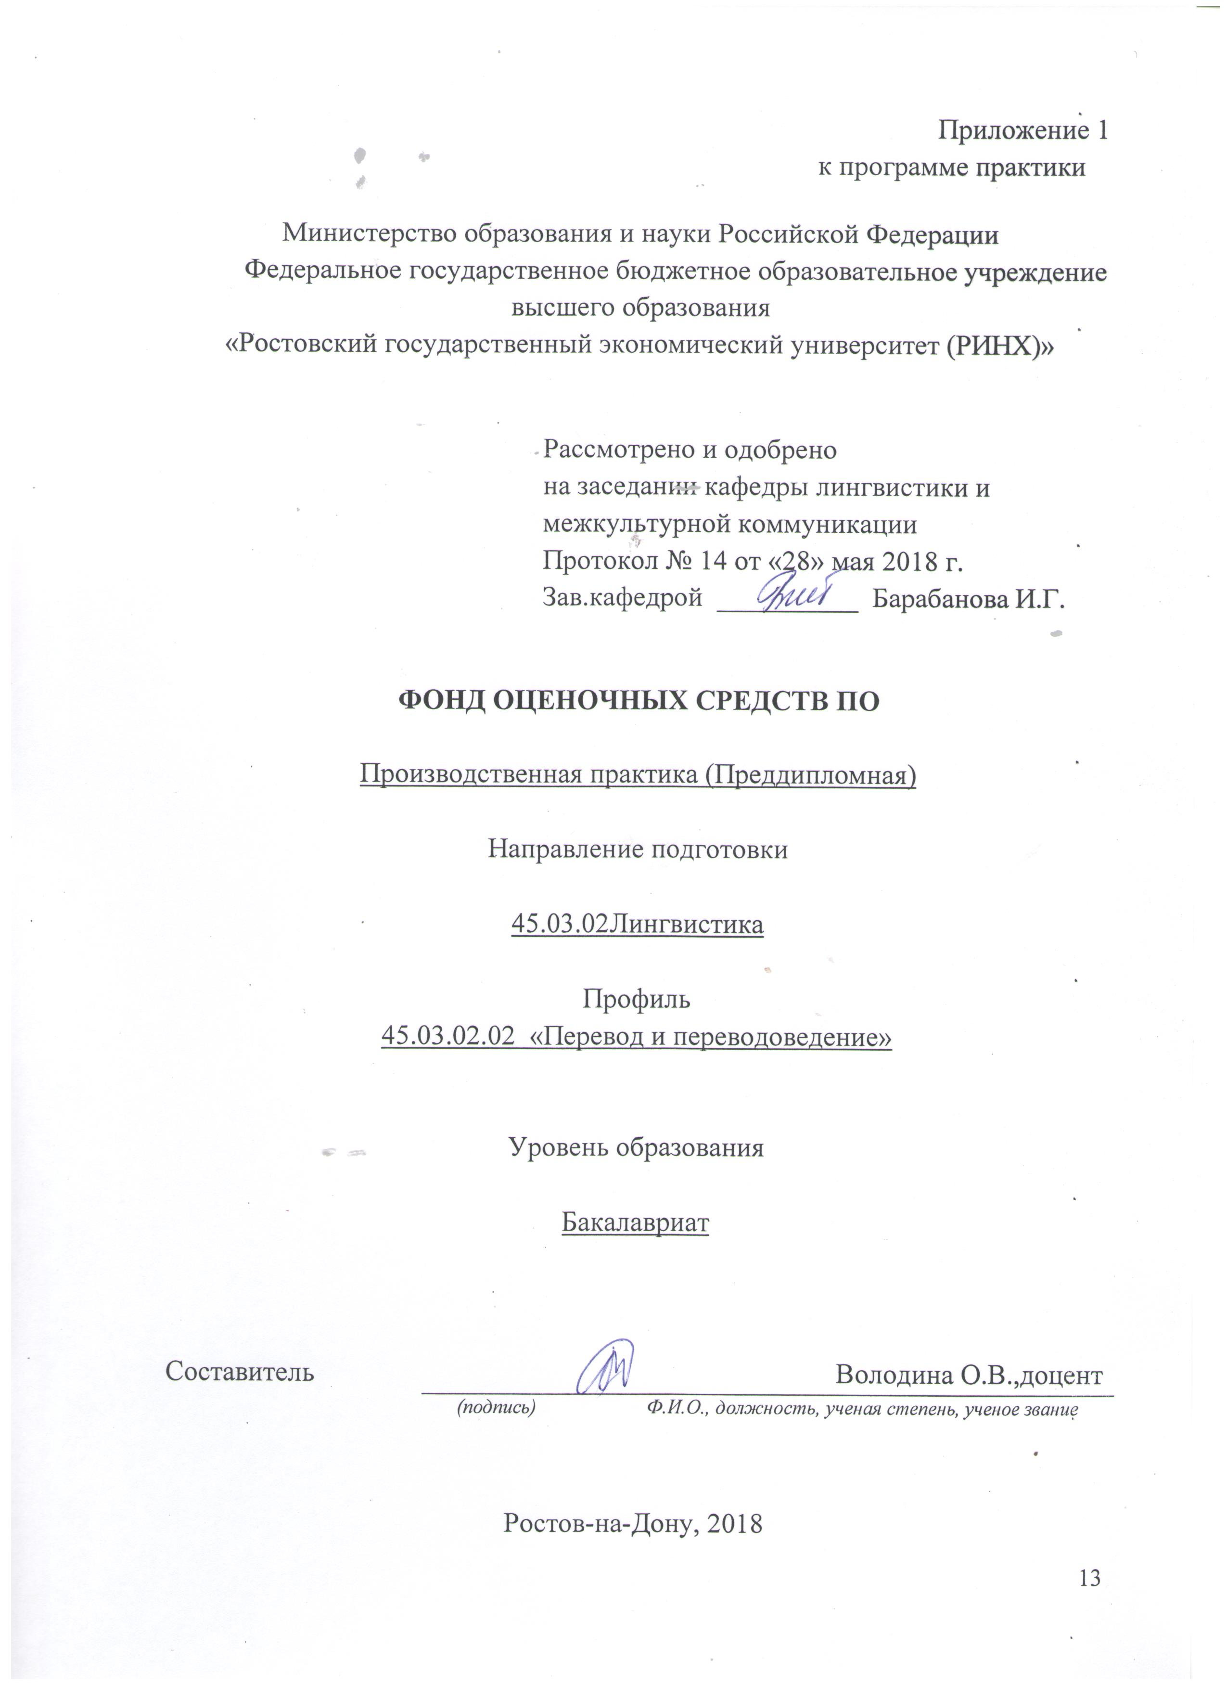

Оглавление
1 Перечень компетенций с указанием этапов их формирования в процессе освоения образовательной программы 15
2 Описание показателей и критериев оценивания компетенций на различных этапах их формирования, описание шкал оценивания 15
3 Типовые контрольные задания или иные материалы, необходимые для оценки знаний, умений, навыков и (или) опыта деятельности, характеризующих этапы формирования компетенций в процессе освоения образовательной программы 22
4 Методические материалы, определяющие процедуры оценивания знаний, умений, навыков и (или) опыта деятельности, характеризующих этапы формирования компетенций 27

1 Перечень компетенций с указанием этапов их формирования в процессе освоения образовательной программы

Перечень компетенций с указанием этапов их формирования представлен в п. 3. «Требования к результатам прохождения практики» рабочей программы Производственной практики (Преддипломной).

2 Описание показателей и критериев оценивания компетенций на различных этапах их формирования, описание шкал оценивания

2.1 Показатели и критерии оценивания компетенций:
ЗУН, составляющие компетенцию |  | Показатели оценивания |  | Критерии оценивания |  |  | Средства оценивания
ОК-6владением наследием отечественной научной мысли, направленной на решение общегуманитарных и общечеловеческих задач
Знать –основы гуманитарных наук, способствующие развитию общей культуры и социализации личности  Уметь – применять знание базовых теоретических принципов лингвистической науки для решения общегуманитарных и общечеловеческих задач;  Владеть - навыками использования наследия отечественной научной мысли, направленной на решение общегуманитарных и общечеловеческих задач |  | Выбор базы практики, максимально отвечающей требованиям научного исследования обучающегося; составленный план прохождения практики в соответствии с индивидуальным заданием |  | Соответствие плана прохождения практики целям и задачам практики; логичность и последовательность этапов практики;  умение отстаивать свою позицию |  |  | индивидуальное задание,
ОПК-1способностью использовать понятийный аппарат философии, теоретической и прикладной лингвистики, переводоведения, лингводидактики и теории межкультурной коммуникации для решения профессиональных задач

Знать – междисциплинарные связи изучаемых дисциплин, понятийный аппарат философии, принципы теории межкультурной коммуникации, основы лингводидактики и переводоведения;  Уметь – использовать в прикладных и научных целях терминамы, методики и теоретические принципы философии, теоретической и прикладной лингвистики, переводоведения, лингводидактики и теории межкультурной коммуникации;  Владеть - навыками использования понятийного аппарата философии, теоретической и прикладной лингвистики, переводоведения, лингводидактики и теории межкультурной коммуникации для решения профессиональных задач |  | Составление библиографического списка по тематике исследования; поиск и сбор необходимой информации в результате изучения специальной литературы; аналитическая обработка полученных данных |  | Умение отбирать, обрабатывать и анализировать информацию; соответствие качество и объём составленного библиографическогосписка, а также его соответствие требованиям ГОСТ; умение работать с библиотечными фондами, электронными источниками, в т.ч. ЭБС |  |  | индивидуальное задание
ОПК-14 -владением основами современной информационной и библиографической культуры
Знать - различные носители информации, доступ к глобальной сети;  Уметь - пользоваться различными носителями информации;  Владеть - навыками работать с различными носителями информации, распределенными базами данных и знаний, с глобальными компьютерными сетями |  | Поиск и сбор необходимой литературы, использование различных баз данных, использование современных информационно- коммуникационных технологий и глобальных информационных ресурсов |  | Умение отбирать, обрабатывать и анализировать информацию; соответствие качество и объём составленного библиографическогосписка, а также его соответствие требованиям ГОСТ; умение работать с библиотечными фондами, электронными источниками, в т.ч. ЭБС |  |  | Индивидуальное задание
ОПК-15 -способностью выдвигать гипотезы и последовательно развивать аргументацию в их защиту
Знать - основные формально-логические законы и средства аргументации;  Уметь - применять средства аргументации в речи;  Владеть - навыками выдвижения, обоснования и развития гипотезы. |  | Поиск и сбор необходимой информации в результате изучения специальной литературы; аналитическая обработка полученных данных |  |  | Умение отбирать, обрабатывать и анализировать информацию; соответствие качество и объём составленного библиографическогосписка, а также его соответствие требованиям ГОСТ; умение работать с библиотечными фондами, электронными источниками, в т.ч. ЭБС |  |  | индивидуальное задание
ОПК-16 - владением стандартными методиками поиска, анализа и обработки материала исследования
Знать - основные общенаучные методы научного исследования, теоретико-методологические основы поиска, анализа и обработки теоретического и эмпирического материала;  Уметь - выделять и анализировать основные лингвистические тенденции; проводить самостоятельный анализ и давать аргументированную оценку различным научным интерпретациям языковых явлений и концепций;  Владеть - методами отдельных научных дисциплин, необходимыми для проведения комплексного научного исследования; навыками поиска, анализа и обработки эмпирического материала |  | Поиск и сбор необходимой литературы, использование различных баз данных, использование современных информационно- коммуникационных технологий и глобальных информационных ресурсов |  | Полнота и содержательность обзора; соответствие заданной теме; умение приводить примеры; Умение извлекать и использовать основную (важную) информацию из заданных теоретических, научных, справочных, энциклопедических источников |  |  | Индивидуальное задание
ОПК-17 - способностью оценивать качество исследования в своей предметной области, соотносить новую информацию с уже имеющейся, логично и последовательно представлять результаты собственного исследования
Знать - основные общефилософские и общенаучные методы научного исследования, теоретико-методологические основы своей предметной области; способы логично и последовательно представлять результаты собственного исследования;  Уметь -проводить самостоятельный анализ и давать аргументированную оценку качеству исследования; логично и последовательно представлять результаты собственного исследования;  Владеть - навыками оценки, компаративного анализа, публичной речи, аргументации, ведения полемики, логичной и последовательной презентации результатов собственного исследования | Выбор методов исследовательской деятельности в соответствии с индивидуальным заданием; осущетсвление научного исследования по тематике ВКР с использованием социологических, статистических, информационных и иных методов |  | Навыки использования общефилософских и общенаучных методов, а также методов отдельных дисциплин при проведении исследования; соответствие выбранных методов задачам исследовательской деятельности |  |  | Индивидуальное задание
ОПК-20 - способностью решать стандартные задачи профессиональной деятельности на основе информационной и библиографической культуры с применением информационно-лингвистических технологий и с учетом основных требований информационной безопасности
Знать - принципы решения стандартных профессиональных задач с применением информационно-лингвистических технологий и с учетом основных требований информационной безопасности  Уметь - ориентироваться в системе профессиональной деятельности, использовать информационную и библиографическую культуры с применением информационно-лингвистических технологий  Владеть - способами решения стандартных профессиональных задач с учетом информационной и библиографической культуры, с применением информационно-лингвистических технологий |  | Составленный отчетпо тематике исследовательской работы обучающегося, содержащий анализ полученной в ходе практики информации и её индивидуальную интерпретацию с научной точки зрения |  | Полнота и содержательность обзора; соответствие заданной теме; умение приводить примеры; умение работать в коллективе с целью отбора, обработки и анализа информации. Умение самостоятельно решать проблему/задачу на основе изученных методов, приемов, технологий;  Умение ясно, четко, логично и грамотно излагать собственные размышления, делать умозаключения и выводы; |  |  | Индивидуальное задание,
ПК-23 - способностью использовать понятийный аппарат философии, теоретической и прикладной лингвистики, переводоведения, лингводидактики и теории межкультурной коммуникации для решения профессиональных задач
Знать - междисциплинарные связи изучаемых дисциплин, понятийный аппарат философии, принципы теории межкультурной коммуникации, основы лингводидактики и переводоведения;  Уметь - использовать в прикладных и научных целях терминамы, методики и теоретические принципы философии, теоретической и прикладной лингвистики, переводоведения, лингводидактики и теории межкультурной коммуникации ;  Владеть - навыками использования понятийного аппарата философии, теоретической и прикладной лингвистики, переводоведения, лингводидактики и теории межкультурной коммуникации для решения профессиональных задач |  | Составление и оформление отчета по практике; составление библиографического списка по тематике индивидуального задания ;  Умение ясно, четко, логично и грамотно излагать собственные размышления, делать умозаключения и выводы;  Умение соблюдать заданную форму изложения (доклад, эссе, другое) |  | Умения осуществлять анализ текстов профессионального назначения; владение навыками осуществления перевода с применением методики предпереводческого анализа текста.  Полнота знаний практического контролируемого материала, демонстрация умений и навыков решения типовых задач, выполнения типовых заданий/упражнений/казусов;  Умение извлекать и использовать основную (важную) информацию из заданных теоретических, научных, справочных, энциклопедических источников; |  |  | Индивидуальное задание
ПК-24 - способностью выдвигать гипотезы и последовательно развивать аргументацию в их защиту
Знать - методы анализа материала, планирования и ведения полемики; способы аргументированного доказательства;  Уметь - использовать различные методы поиска решения задач, самостоятельно разрабатывать план, формулировать гипотезу и выбирать методы аргументации;  Владеть - навыками аргументированного доказательства и обоснования собственных идей, способами представления результатов собственного научного исследования |  | Проведение исследования по тематике научной работы обучающегося; составление дневника и отчета по практике, в которых отражены задачи, методы, этапы, ход и результаты исследования, а также специфика исследования |  | Соответствие структуры и оформления отчета заданным требованиям; навыки планирования и проведения социологического исследования; умение планировать и осуществлять исследование с учетом специфики региона специализации |  |  | Индивидуальное задание,
ПК-25 - владением основами современных методов научного исследования, информационной и библиографической культурой
Знать - основы современных методов научного исследования; основы планирования и проведения лингвистического исследования;  Уметь - пользоваться научной литературой и другими источниками информации;  Владеть - навыками работы с различными носителями информации, распределенными базами данных и знаний, с глобальными компьютерными сетями |  | Умения осуществлять анализ текстов профессионального назначения; владение навыками осуществления перевода с применением методики предпереводческого анализа текста. |  | Соответствие структуры и оформления отчета заданным требованиям; умение работать с ЭБС; правильность оформления библиографического списка и ссылок на использованные источники |  |  | Индивидуальное задание
ПК-26 -владением стандартными методиками поиска, анализа и обработки материала исследования
Знать - основы фонетических, лексических, грамматических, основные общенаучные методы научного исследования, теоретико-методологические основы поиска, анализа и обработки теоретического и эмпирического материала;  Уметь - выделять и анализировать основные лингвистические тенденции; проводить самостоятельный анализ и давать аргументированную оценку различным научным интерпретациям языковых явлений и концепций;  Владеть - методами отдельных научных дисциплин, необходимыми для проведения комплексного научного исследования; навыками поиска, анализа и обработки эмпирического материала |  | Составление и оформление отчета по практике; составление библиографического списка по тематике индивидуального задания по переводу |  | Соответствие структуры и оформления отчета заданным требованиям; умение работать с ЭБС; правильность оформления библиографического списка и ссылок на использованные источники |  |  | Индивидуальное задание,
ПК-27 - способностью оценить качество исследования в данной предметной области, соотнести новую информацию с уже имеющейся, логично и последовательно представить результаты собственного исследования
Знать - основные общефилософские и общенаучные методы научного исследования, теоретико-методологические основы своей предметной области; способы логично и последовательно представлять результаты собственного исследования;  Уметь - проводить самостоятельный анализ и давать аргументированную оценку качеству исследования; логично и последовательно представлять результаты собственного исследования;  Владеть -навыками оценки, компаративного анализа, публичной речи, аргументации, ведения полемики, логичной и последовательной презентации результатов собственного исследования |  | Умение собирать, систематизировать, анализировать и грамотно использовать информацию из самостоятельно найденных теоретических источников;  Умение собирать, систематизировать, анализировать и грамотно использовать практический материал для иллюстраций теоретических положений; |  | Соответствие структуры и оформления отчета заданным требованиям; умение работать с ЭБС; правильность оформления библиографического списка и ссылок на использованные источники |  |  | Индивидуальное задание

2.2 Шкалы оценивания:
Текущий контроль успеваемости и промежуточная аттестация осуществляется в рамках накопительной балльно-рейтинговой системы в 100-балльной шкале:
84-100 баллов (оценка «отлично») - отчет о практике полностью соответствует поставленному заданию, содержит грамотно переведенный материали отчет о практике. При его защите студент свободно оперирует данными проведенной работы, изложенный материал фактически верен, легко отвечает на поставленные вопросы по отчету;
67-83 баллов (оценка «хорошо») - грамотно выполненный во всех отношениях отчет о практике при наличии небольших недочетов в содержании, оформлении отчета или защите. Например, выдвигаемые студентом предложения носят не вполне обоснованный характер, или он не очень уверенно (хотя и верно) отвечает на поставленные вопросы;
50-66 баллов (оценка удовлетворительно) - за отчет о практике удовлетворяет предъявляемым требованиям, но отличается поверхностностью проведенного анализа, в нем просматривается непоследовательность изложения материала, представлены недостаточно обоснованные выводы и предложения. При его защите студент проявляет неуверенность, не дает полного аргументированного ответа на заданные вопросы;
0-49 баллов (оценка неудовлетворительно) - отчет о практике носит преимущественно описательный характер, не содержит анализа деятельности объекта по разделам задания с применением научных методов, при проведении анализа и интерпретации.
Студент, не явившийся на защиту отчета о практике в установленное утвержденным графиком защиты время без уважительной причины, подтвержденной документально, получает оценку «неудовлетворительно».

3 Типовые контрольные задания или иные материалы, необходимые для оценки знаний, умений, навыков и (или) опыта деятельности, характеризующих этапы формирования компетенций в процессе освоения образовательной программы

Индивидуальное задание

Вариант 1

(При прохождении практики в структурных подразделениях РГЭУ (РИНХ))

- Определить методы исследовательской работы в соответствии с целями и задачами ВКР;
- Составить библиографический список источников по тематике ВКР на русском и иностранном языках, в том числе с использованием ЭБС,оформить данный список в соответствии с требованиями ГОСТ;;
- Осуществить сбор и первичную обработку данных, необходимых для написания ВКР, в ходе выполнения производственных заданий на базе преддипломной практики;
- Подготовить информационные материалы, содержащие отчет о прохождении практики.
- Осуществить письменный перевод из иноязычных источников по тематике исследования на русский язык с учетом требований стилистики;
- Осуществление оформления перевода в соответствии с имеющимися требованиями;
- Подготовка информационных материалов, содержащих отчет о прохождении практики. Оформить отчет по практике в соответствии с заданными требованиями.
- Подготовить защиту отчета: ответы на предполагаемые вопросы, презентация либо иные виды наглядности, и т.д.

Вариант 2
(При прохождении практики в учреждениях культуры)
- Ознакомиться со сферой и спецификой деятельности данного учреждения культуры;
- Осуществить оформление и перевод информационных, рекламных материалов на русском языке / иностранном языке / по тематике, связанной со специализацией учреждения;
- Определить методы исследовательской работы в соответствии с целями и задачами ВКР;
- Составить библиографический список источников по тематике ВКР на русском и иностранном языках, в том числе с использованием ЭБС;
- Осуществить сбор и первичную обработку данных, необходимых для написания ВКР, в ходе выполнения производственных заданий на базе преддипломной практики;
- Подготовить информационные материалы, содержащие отчет о прохождении практики.
- Принять участие в подготовке и проведении выставки, презентации, аукциона либо иного мероприятия в сфере культуры путем перевода требуемых материалов, устного перевода при ведении переговоров;
- Осуществлять переводматериалов по тематике ВКР, научных и информационно-аналитических изданий различной направленности на русском и иностранном языках;
- Подготовка информационных материалов, содержащих отчет о прохождении практики. Оформить отчет по практике в соответствии с заданными требованиями.

Вариант 3

(При прохождении практики в органах государственного и муниципального управления различного уровня)
- Осуществить письменный перевод официальной либо деловой документации, относящейся к сфере деятельности данного органа управления, с иностранного языка /на иностранный язык по тематике ВКР;
- Оказывать помощь в сопровождении официальных лиц, в подготовке перевода выступлений по вопросам, касающимся торгово-экономической и общественно-политической и другой проблематики;
- Определить методы исследовательской работы в соответствии с целями и задачами ВКР;
- Составить библиографический список источников по тематике ВКР на русском и иностранном языках, в том числе с использованием ЭБС;
- Осуществить сбор и первичную обработку данных, необходимых для написания ВКР, в ходе выполнения производственных заданий на базе преддипломной практики;
- Подготовить информационные материалы, содержащие отчет о прохождении практики.
- Оказывать помощь в переводе информационных буклетов, рекламных проспектов и иных материалов, предназначенных для продвижения интересов российских организаций за рубежом, на русском и иностранном языках;
- Подготовка информационных материалов, содержащих отчет о прохождении практики.
- Оформить отчет по практике в соответствии с заданными требованиями.
- Подготовить защиту отчета: ответы на предполагаемые вопросы, презентация либо иные виды наглядности, и т.д.

Вариант 4

(При прохождении практики в коммерческих организациях, занимающихся внешнеторговой деятельностью)
- Ознакомиться со сферой и спецификой деятельности данного предприятия;
- Осуществить письменный перевод деловой либо технической документации, относящейся к сфере деятельности данного предприятия, с иностранного языка /на иностранный язык с целью подготовки эмпирического материла по переводческой практике для ВКР;
- Оказывать помощь в сопровождении официальных лиц и делегаций, в подготовке перевода выступлений по необходимым вопросамс целью подготовки эмпирического материла по переводческой практике для ВКР;
- Вести перевод деловой переписки на русском и иностранном языках с целью обеспечения внешнеэкономических контактов с органами власти и предприятиями зарубежных стран и регионовс целью подготовки эмпирического материла по переводческой практике для ВКР;
- Осуществлять перевод информации, касающейся сферы деятельности данного предприятия, по отдельным странам и организациям, а также ведение переводческих баз данныхс целью подготовки эмпирического материла по переводческой практике для ВКР;
- Перевод и оформление в соответствии с требованиями информационных материалов, содержащих отчет о прохождении практики.
- Оформить отчет по практике в соответствии с заданными требованиями.
- Подготовить защиту отчета: ответы на предполагаемые вопросы, презентация либо иные виды наглядности, и т.д.

Вариант 5

(При прохождении практики на базе туристических фирм и историко-культурных организаций, связанных с выполнением функций гида-переводчика, экскурсовода, посредника в межкультурной коммуникации)
- Ознакомиться со сферой и спецификой деятельности данного туристического агентства;
- Изучить структуру экскурсии, реализуемые речевые стратегии и тактики для использования выводов в ВКР.
- Определить методы исследовательской работы в соответствии с целями и задачами ВКР;
- Составить библиографический список источников по тематике ВКР на русском и иностранном языках, в том числе с использованием ЭБС;
- Осуществить сбор и первичную обработку данных, необходимых для написания ВКР, в ходе выполнения производственных заданий на базе преддипломной практики;
- Осуществить письменный перевод официальной либо деловой документации, относящейся к сфере деятельности туристического агентства, с иностранного языка /на иностранный язык для сбора эмпирической части выпускной работы;
- Осуществлять устный перевод переговоров, сопровождение делегаций, а также вести перевод деловой переписки на русском языке / иностранном языке с целью обеспечения контактов с зарубежными странами и регионами по вопросам осуществления деятельности туристического агентства;
- Подготовить информационные материалы, содержащие отчет о прохождении преддипломной практики.
- Оформить отчет по практике в соответствии с заданными требованиями.
- Подготовить защиту отчета: ответы на предполагаемые вопросы, презентация либо иные виды наглядности, и т.д.

Вопросы для опроса

1. Каковы тематика, особенности стиля и коммуникативно-прагматическаянаправленность материалов перевода при работе с зарубежными партнерами в органах городского и муниципального управления?
2. Каковы смысловые и лексико-грамматические особенности материалов перевода при трансляции рекламных материалов и дайджестов?
3. Какие лексические, грамматические и лексико-грамматические трансформациибыли использованы в процессе перевода?
4. Какие решения переводческих задач были реализованы?
5. Каковы особенности, преимущества и недостатки исследованного лингвистического программного обеспечения, используемого в переводческой деятельности на предприятии?
6. Для решения каких переводческих задач используется лингвистическое программное обеспечение на предприятии?
7. Как лингвистическое программное обеспечение способствует улучшению качества работы переводчика?
8. Какие рекомендации по обновлению данного лингвистического программного обеспечения вы можете дать?
9. Какие особенности устного последовательного перевода характерны при переводе деловых переговоров и при переводе экскурсси по исторически значимым местам?

Критерии оценивания:
- оценка «отлично» выставляется студенту, если он дал полный, развернутый ответ на все вопросы индивидуального задания, продемонстрированы правильные, уверенные действия по применению полученных знаний на практике, грамотное и логически стройное изложение материала при ответе; была изучена и проанализирована специальная литература в сфере профессиональной деятельности; цели и задачи практики сформулированы корректно, предпринимались последовательные шаги для их достижения; студент умеет адекватно оценивать свое место и роль в коллективе, владеет навыками целеполагания, самоанализа, применяет научный и творческий подход к решению возникающих затруднений; оформление дневника и отчета по практике соответствует требованиям; библиографический список оформлен в соответствии с ГОСТ;
- оценка «хорошо» выставляется студенту, если в целом им было продемонстрировано умение постановки цели, задач практики, был составлен краткий план практики в соответствии с индивидуальным заданием, была изучена основная литература по сфере профессиональной деятельности, продемонстрировано достаточно уверенное владение материалом, однако допущены незначительные неточности; практикант продемонстрировал владение навыками целеполагания, самоанализа, тайм-менеджмента; цель и задачи практики в целом достигнуты; допущены незначительные ошибки в оформлении дневника и отчета по практике, библиографический список не полностью соответствует требованиям ГОСТ;
- оценка «удовлетворительно» выставляется студенту, если была проведена недостаточная подготовка к выполнению профессиональной деятельности в период практики, недостаточно корректно отражены цель и задачи практики, план и методы не вполне соответствовали задачам; материал был изложен частично либо непоследовательно; возникли трудности с ответами на вопросы руководителя практики; анализ имеющейся литературы по сфере профессиональной деятельности неполный и достаточно поверхностный; при оформлении дневника и отчета по практике допущены ошибки и неточности, библиографический список не вполне соответствует требованиям ГОСТ; однако цель и задачи практики в целом можно считать достигнутыми;
- оценка «неудовлетворительно» выставляется студенту, если им не был проведен анализ специальной литературы, цели, задачи, методы
достижения поставленных задач не выделены или выделены неграмотно, план работы составлен нелогично либо не составлен; продемонстрировано слабое владение материалом, неуверенные ответы на вопросы или отсутствие ответов; отсутствуют навыки планирования, целеполагания, адекватной самооценки; при оформлении дневника и отчета по практике допущены существенные ошибки; библиографический список отсутствует либо составлен без учета требований ГОСТ; цель и задачи практики достигнуты лишь частично либо не достигнуты совсем.

4 Методические материалы, определяющие процедуры оценивания знаний, умений, навыков и (или) опыта деятельности, характеризующих этапы формирования компетенций

Процедуры оценивания включают в себя текущий контроль и промежуточную аттестацию.
Текущий контроль по практике проводится в форме контроля на каждом этапе, указанном в таблице раздела 7 программы практики.
Промежуточная аттестация проводится в форме зачета с оценкой.
Аттестацию студентов по итогам практики проводит руководитель практики от РГЭУ (РИНХ) на основании оформленного отчета. Защита отчета проводится в форме индивидуального собеседования.

